"Армейский калейдоскоп"

обзор детской литературы ко Дню защитника отечества

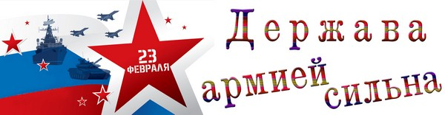

Приближается 23 февраля, а значит, будущих и настоящих защитников Отечества.
Праздник 23 февраля за всю свою историю был и днём рождения Красной Армии, и днём Советской Армии и Военно-Морского Флота, и Днём защитника Отечества, и Днём воинской славы России.

Предлагаем вашему вниманию подборку книг для детей о воинах смелых и честных, любящих свою Родину.

Борис Никольский "Армейская азбука".
Борис Николаевич Никольский (9 октября 1931, Ленинград - 18 января 2011, Санкт-Петербург) - советский, российский писатель, в 1984-2006 главный редактор журнала *Нева*. Первый рассказ опубликовал будучи школьником в газете *Ленинские искры*, печататься начал в 1951 в журнале *Смена*. Началом профессиональной литературной деятельности считал 1962 год, когда в журнале *Юность*
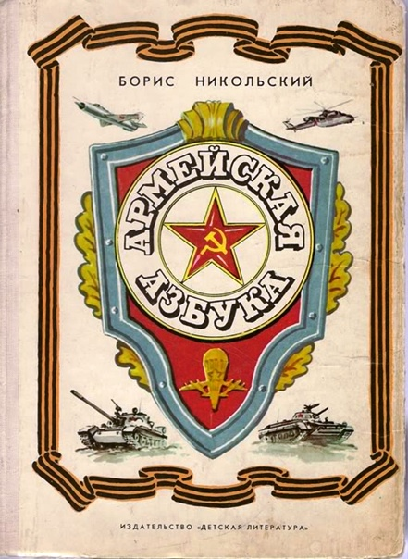
была опубликована *Повесть о рядовом Смородине, сержанте Власенко и о себе*. Автор более 20 книг прозы для детей и взрослых.

Сборник ранее издававшихся рассказов о Советской Армии, о различных воинских профессиях. Данный сборник написан легким и живым языком, с расчетом на восприятие от старшего дошкольного возраста, с некоторыми пояснениями родителей, до среднего школьного возраста, у которых проводятся уроки внеклассного чтения, посвященные Дню Защитника Отечества или Дню Победы.

В книге много цветных иллюстраций. Так же в конце книги изображены петлицы и нарукавные нашивки различных родов войск.

Борис Никольский "
Солдатские часы". 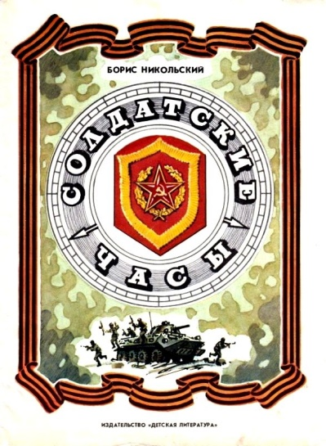

Данное издание представляет собой сборник рассказов о Красной Армии: "Кто охраняет небо" - о ракетчиках; "Как я прыгал с парашютом" - о десантниках; "Что умеют танкисты" - о танкистах; "Солдатские часы" - о пехотинцах.
Герои рассказов Б. Никольского — солдаты. Об их непростой службе, о том, как неумелые новобранцы становятся опытными воинами, рассказывает эта книга.
Для старшего дошкольного и младшего школьного возраста.

Борис Никольский
"Весёлые солдатские истории".

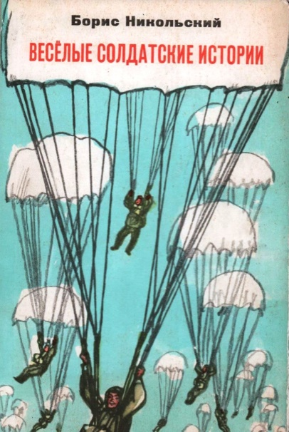

Солдатская служба — нелёгкая служба. Немало приходится потрудиться солдату, прежде чем овладеет он военной наукой.
Но вот что интересно — когда возвращаются солдаты в казарму после тяжёлых, долгих учений, после многокилометровых марш-бросков, они никогда не жалуются, не ноют, не рассказывают о том, как трудно им приходилось. Никогда не услышишь, чтобы кто-нибудь из солдат сказал: «Ах, как тяжело мне было!..»

Нет, чаще всего солдаты вспоминают всякие смешные истории, забавные случаи, подшучивают друг над другом. И смеются. А когда человек смеётся, когда человек весел, он становится сильнее.

Повесть и рассказы о солдатской жизни в мирные дни
для младшего школьного возраста.

Борис Никольский " Военная косточка".

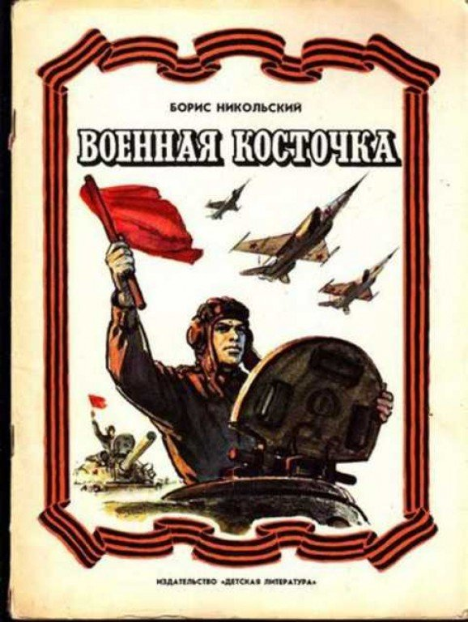

Есть в русском языке такое выражение: "военная косточка".
Так обычно говорят про людей, преданных военному делу, воинской профессии, про людей, любящих армейскую службу. Именно о таких людях рассказывает эта книга.

Детские рассказы о летчиках и саперах, танкистах и десантниках, связистах и мотострелках, о тех кто защищает нашу родину. Красочные цветные рисунки.
Для младшего школьного возраста.

Яков Длуголенский
"Самый трудный пост".

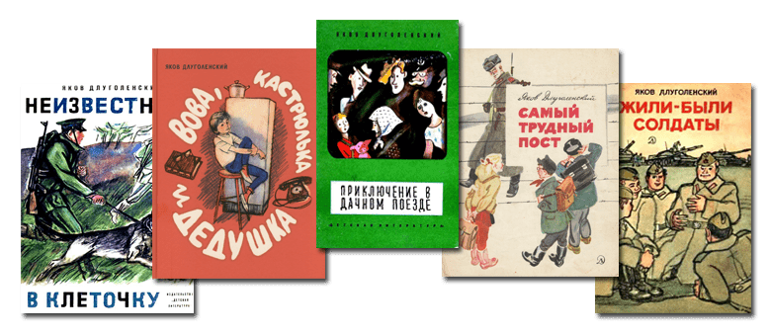

В книгу входят рассказы Якова Длуголенского о службе в армии, о солдатах. Среди них: "Самый трудный пост", "Как искали пушку", "Военные колдуны", "Как Зубов однажды был врачом".

Для старшего дошкольного возраста.
"Рассказы об армии".

Предлагаем вашему вниманию рассказы
А.Гайдара, А.Митяева, Л.Кассиля и С.Баруздина

. 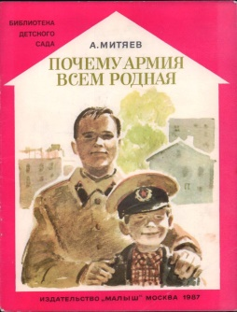 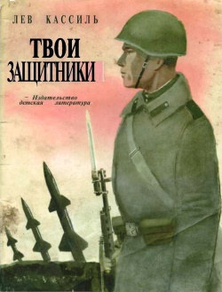 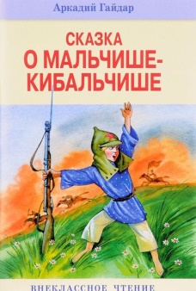 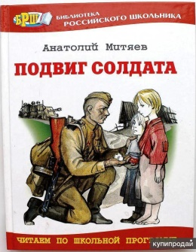 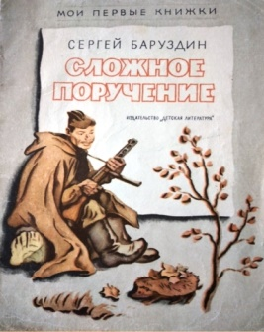

Для младшего школьного возраста.

Сергей Баруздин " Шёл по улице солдат».

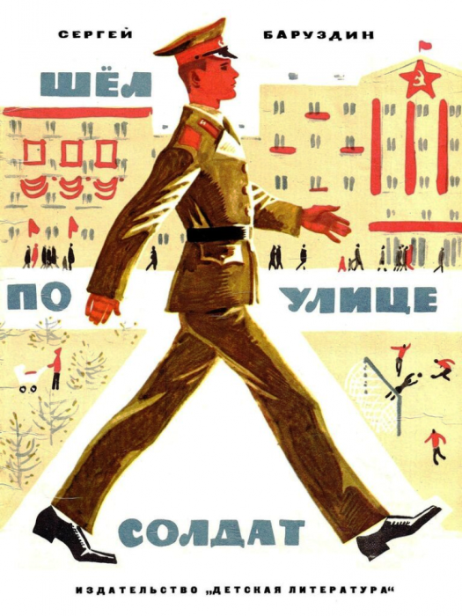

Это - рассказ о солдате. О необыкновенном солдате. О человеке с оружием в руках и красной звездой на шапке. Когда-то его звали красногвардейцем. Потом-красноармейцем. А сейчас зовут солдатом Красной Армии.

Это - рассказ о герое. О необыкновенном герое. О человеке, который прошел тысячу боев и выходил из них победителем. О человеке, который сто раз погибал и не погиб. О человеке, который защищал и сейчас защищает нашу страну от врагов.
Это рассказ о твоих дедах и отцах. Они были солдатами- героями.

